Чемпионат Юга России в высотно-техническом классе.
Команда Ставропольского края.
Отчет о восхождении
На вершину Кирпич, по «ромбу» западной стены (маршрут Манойлова)
5Б категории трудности

Паспорт восхождения
1. Район: Западный Кавказ, ущ. Узункол, раздел 2.3. от перевала Нахар до перевала Чиперазау.

2. Вершина, маршрут: Кирпич (3800) по Восточной стене бастиона
3. Категория сложности: 5Б.
4. Характер маршрута: комбинированный.
5. Характеристика маршрута:
Перепад высот маршрута: 700 м.
Протяженность маршрута: 1060 м.
Протяженность участков лазания V (4c-5a) (1) к. сл. – 160 м.,
Протяженность участков лазания VI (5b-6a) к. сл. – 95 м.,
Протяженность участков, проеденных с ИТО А1 – 30 м.,
средняя крутизна маршрута – 50°,
крутизна стенной части - 80°
6. Использовано крючьев на маршруте (в знаменателе, забитых ранее):
скальных крючьев и якорей– 40/20;
закладных элементов – 30/0;
шлямбурных – 0/15;
Использовано всего искусственных точек опоры (ИТО) – 25.
7. Ходовых часов команды: 23 часов, 3 дня.
8. Количество и характеристика ночевок:
1 – ночевка в гроте над участком
2 – ночевка на полке на участке (сидячая)
3 – ночевка на вершине
9. Руководитель: Денисов Сергей Викторович, 1 сп.р.
Участник: Жуков Константин Сергеевич, 1 сп.р.
10. Тренер: Денисов Сергей Викторович.
11. Выход на маршрут: 12.00, 9 августа 2021 г.
Выход на вершину: 16.00, 11 августа 2021 г.
Возвращение в а\л Узункол: 20.00, 12 августа 2021 г.
12. Организация: «СКФА».

Раскладка по времени

9 августа
12.00 – начало работы на маршруте
18.00 – организация станции R6. Спрямление перил для спуска дюльфером до удобного места ночевки (дюльфер (2*60м) до станции R1)
20.00 – ночевка в гроте над станцией R1

10 августа
07.30 – начало работы
10:00 – 10:30 – пережидание усилившегося дождя
10:40 – продолжение работы
12:10 – 12:30 – пережидание усилившегося дождя
12:40 – продолжение работы
19:40 – завершение работы и подготовка к ночевке
20.00 – организация «сидячей» ночевки на полке на участке R10-R11

7 августа
07.00 – начало работы
15.00 – вершина и ночевка на вершине

Тактические действия команды
Тактический план пришлось менять в процессе восхождения. По причине нестабильной погоды, график восхождения был «рваный», световых часов для работы использовалось меньше, чем предполагалось, поэтому пришлось прибегнуть к не запланированной ночевке на полке.
Стенную часть маршрута первый работал на двух веревках (одна статическая и одна динамическая), второй проходил по перилам с верхней страховкой.
Первый и второй день первым работал Денисов С.В.
По тактическому плану предполагалось в первый день дойти до участка R7 и оттуда, спрямив веревки, спуститься дюльфером до удобной полки на участках R3-R4. Но из-за нестабильной погоды и позднего выхода было решено ночевать в гроте над станцией R1 (где группа останавливалась, чтобы переждать сильный дождь).
После первой ночевки связка поднялась по своим перилам до участка Участок R6 и продолжила восхождение. Два раза за день «налетал» дождь и работу необходимо было прекращать, укрываясь под пленкой, чтобы не промокнуть.
Из-за погоды темп движения снижался и до места удобной ночевки (откол палец) команде не удалось дойти в световое время. Было принято решение организовать ночевку на полочке на участке R10-R11
Третий день первым работал Жуков К.С.
По достижению вершины, погода опять стала ухудшаться и было принято решение остаться на ночевку.

Снаряжение команды
Веревка динамическая 60м – 1 шт.
Веревка статическая 60м – 1 шт.
Френды (набор) – 6 шт.
Стоппера (набор) – 13 шт.
Оттяжки с карабинами – 15 шт.
Крючья скальные – 5 шт.
Крючья якорные – 10 шт.
Карабины – 12 шт.
Молотки скальные – 2 шт.
Жумары – 4 шт.
Скальные туфли – 2 пары
Петли базовые – 4 шт.
Крюконоги – 1 пара
Лесенки под крюконоги – 2 шт.
Рюкзаки – 2 шт.
Личное снаряжение
и экипировка – 2 компл.
Рация – 1 шт.
Аптечка – 1 шт.
Бивачное снаряжение:
Полиэтилен (3 х 5м) – 1 шт.
Палатка – 1 шт.
Горелка газовая – 1 шт.
Газовый баллон 250мл – 1 шт.
Каремат – 2 шт.
Котелок 1л – 1 шт.
Продукты – 2 чел. х 3 дня

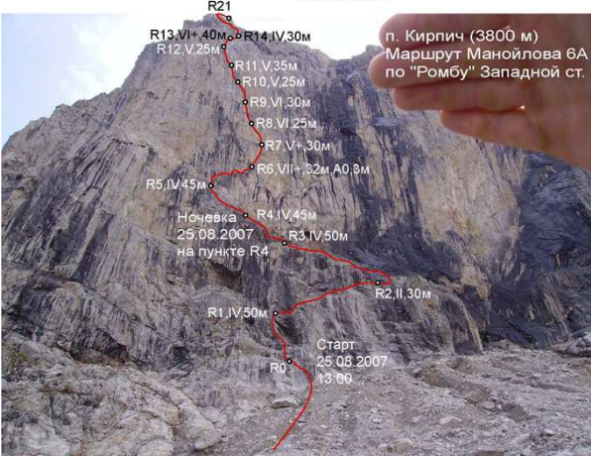

Рисунок 1 – Техническое фото маршрута

Фотографии с маршрута:

Рисунок 2- участок R-5
Рисунок 2- Прохождение участка R8-R9
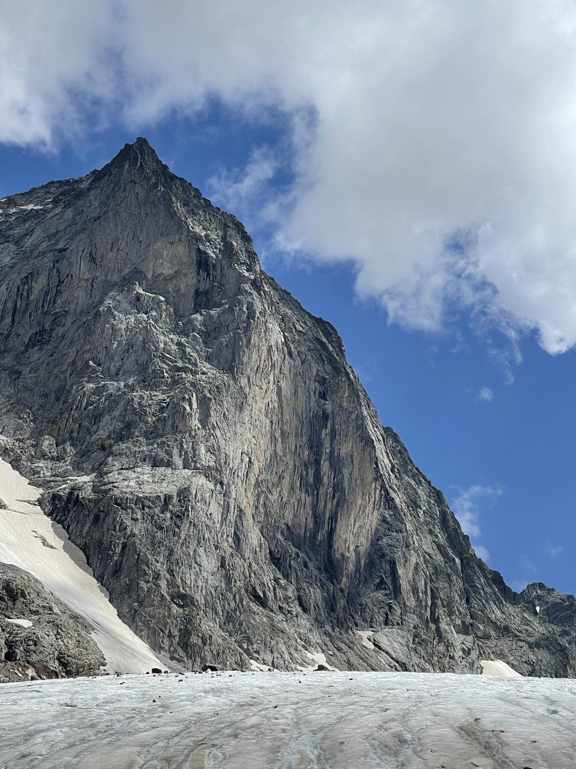
Фото 1 – Подход к маршруту по леднику Мырды

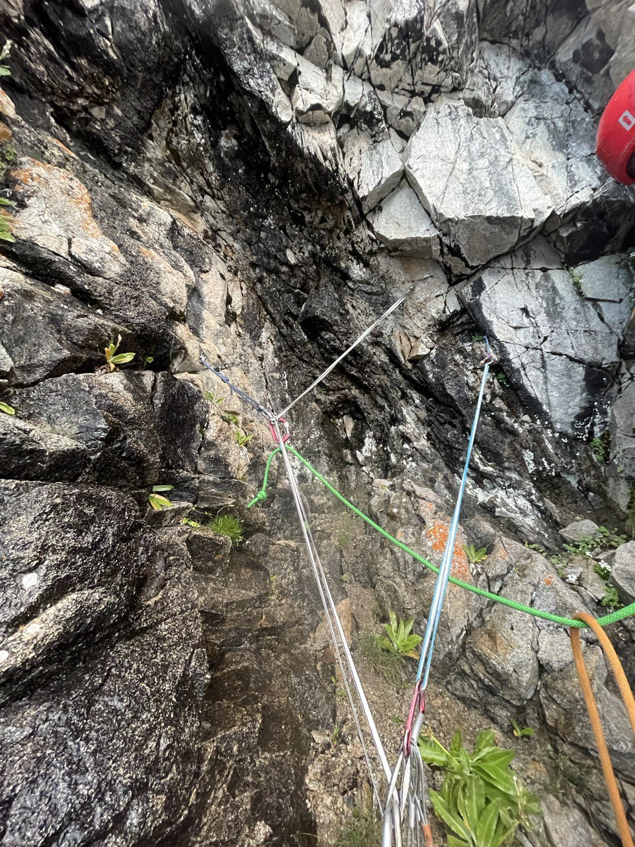

Фото 2 – каскадная спусковая станция на (участок R6)

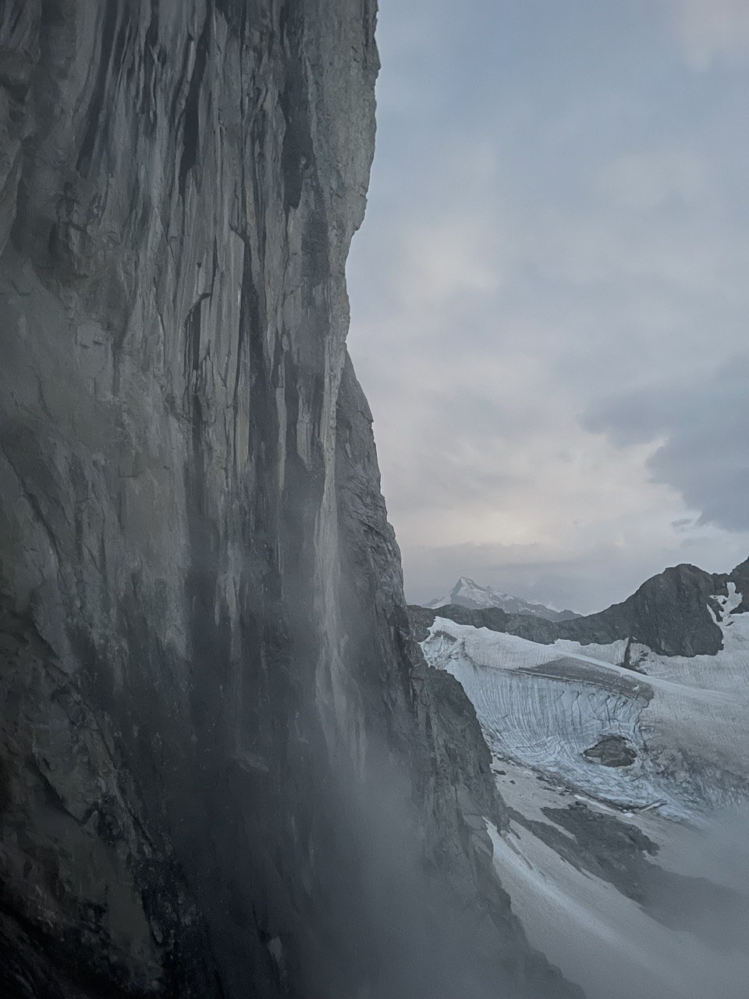

Фото 3 – западная стена в. Кирпич

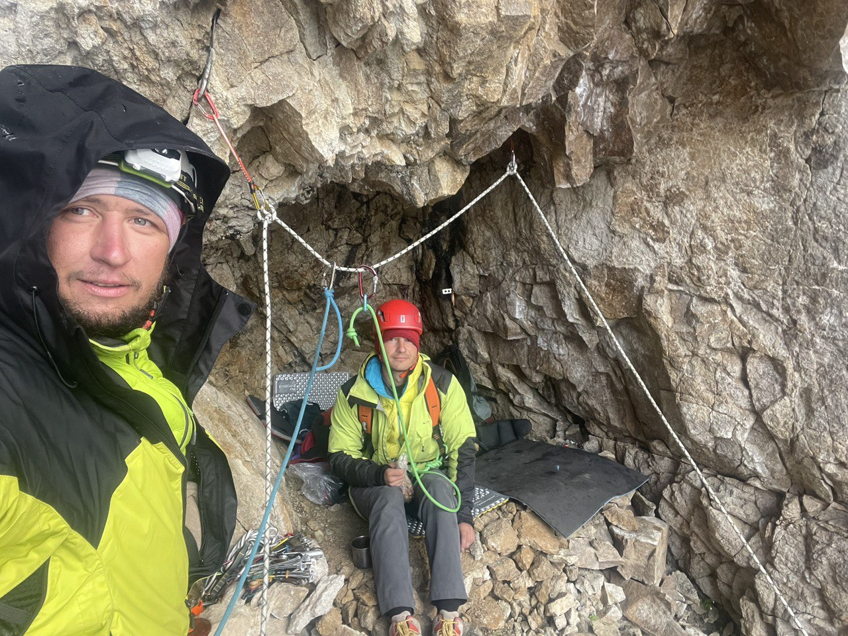
Фото 4 – после ночевки в гроте

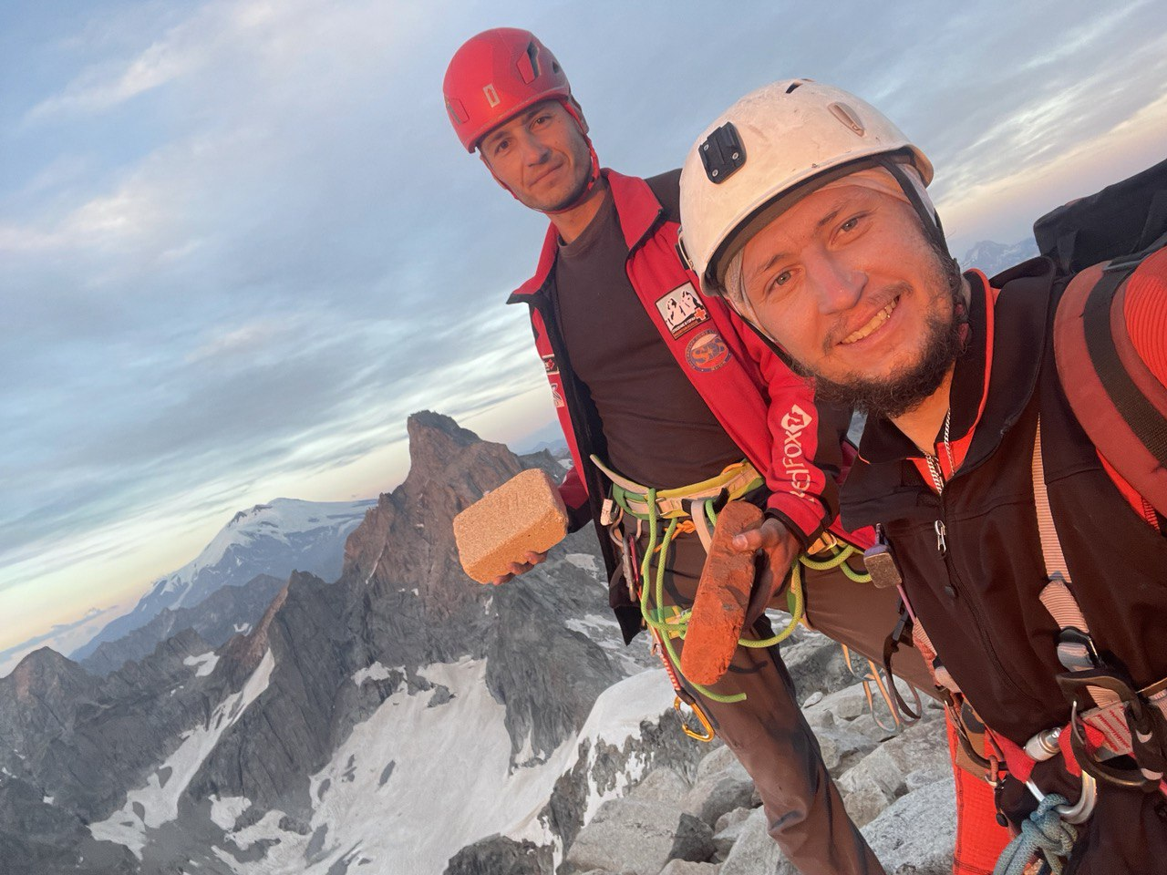
Фото 5 – вершина

